Cari genitori,

dopo aver osservato i vostri bambini, in special modo il gruppo dei grandi, si è pensato di progettare un’attività incentrata sulle emozioni.

Perché questa tematica? Nasce dall’esigenza di fornire ai bambini strumenti per riconoscerle e conoscere il loro linguaggio. Parlare con loro di ciò che provano e di ciò che proviamo noi, li aiuta a capire che è normale essere tristi, arrabbiati, felici o spaventati.

Possiamo aiutarli dunque a comprendere i propri stati d’animo, rendendoli capaci di comprendere le proprie reazioni alle situazioni, siano esse negative che positive.

E’ importante riconoscere le proprie emozioni e imparare a controllarle, in questo modo si può crescere come persone equilibrate, in grado di comunicare ed esprimere ciò che si sente.

Questo progetto vuole dare quindi la possibilità ai bambini di “tirare fuori le emozioni”, e di spiegarle attraverso i vari linguaggi: quello gestuale, quello grafico e quello verbale.

Le attività inerenti a questa tematica erano già state proposte a gennaio e fanno parte del progetto dell’anno di prova che Cristina presenta come docente neo-immessa. Volevamo proseguirla nella didattica a distanza, proponendovi delle attività da poter fare con i vostri bambini a casa.

Questa settimana comincerete con loro a scoprire insieme l’emozione dell’allegria… buon divertimento!

**1^ ATTIVITA’:**

* Lettura del libro “I colori delle emozioni” per chi lo possiede, altrimenti video lettura su youtube (https://www.youtube.com/watch?v=c4tugKhwfQQ), soffermandosi poi sulla parte della felicità.
* Terminata la lettura o ascolto, facciamo disegnare ai bambini su un foglio una cosa o un momento che li rende/li ha resi felici.

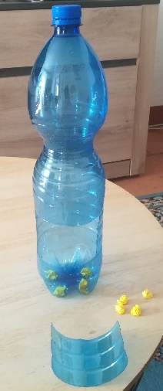

* Dopo esserci procurati una bottiglia di plastica vuota, create un buco a metà bottiglia (le dimensioni le potete vedere nella foto accanto). Lasciamo che il bambino poi la personalizzi con qualsiasi tipo di materiale dello stesso colore della felicità. Conservatela per poterla utilizzare in seguito per un altro gioco. Successivamente fate creare al vostro bambino delle palline con della carta stagnola e buon divertimento a chi riesce a fare più canestri!
* Procurate un rotolino di carta igienica e lasciate che il bambino lo dipinga utilizzando il colore che indica l’emozione (in questo caso giallo); una volta colorato, disegnare il viso del mostro delle emozioni, facendo corrispondere l’espressione del volto con il colore giusto; per adesso create solo quello della felicità, ci sarà poi tempo per costruire anche gli altri.

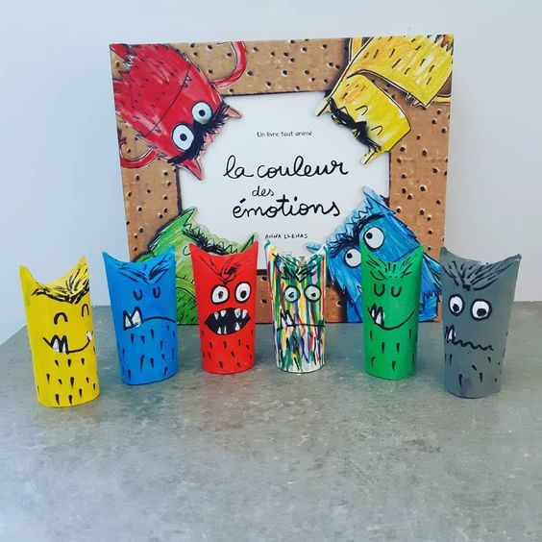

* Creare un breve video, a piacimento, dove il bambino esprime la felicità (si può mimare un’azione, cantare, ballare…ecc. lasciate che siano liberi di esprimersi come preferiscono).